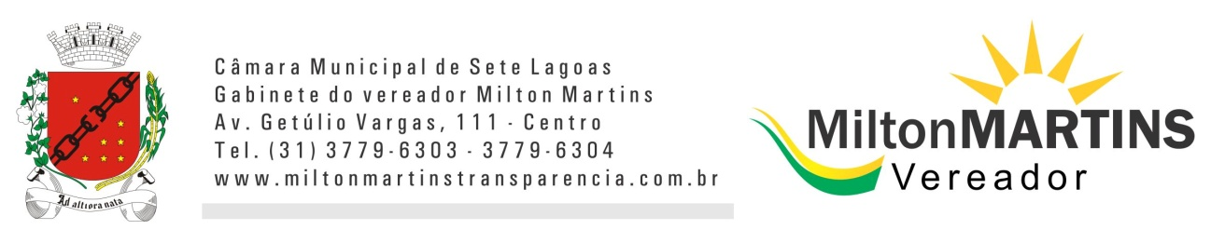
REQUERIMENTO Nº _____/2016

Exmo. Sr. Presidente,
Exmo. Srs. Vereadores,

O Vereador Milton Martins, vem respeitosamente, requerer, ouvida a Casa e após os tramites regimentais que seja designada uma Audiência Pública para que seja discutido junto o PROJETO DE LEI N° 44/2016 “AUTORIZA O MUNICÍPIO DE SETE LAGOAS, COM A INTERVENIÊNCIA DO SAAE - SERVIÇO AUTONOMO DE ÁGUA, ESGOTO E SANEAMENTO URBANO A CONTRATAR COM O BANCO INTERMEDIUM S/A, OPERAÇÃO DE CRÉDITO E DÁ OUTRAS PROVIDÊNCIAS.”.
Sala de Sessões, 07 de junho de 2016.

MILTON MARTINS
VEREADOR

JUSTIFICATIVA

Este vereador que vos fala recebeu várias denúncias dos fatos, os quais atingem diretamente a população e é dever como vereador fiscalizar em prol do povo. Com esta audiência poderemos ter mais informações sobre o Projeto de Lei 44/2016 que está em tramitação nesta casa.

